台北市立松山高中104學年度第1學期第二次期中考高三(理組)數學試題
三年 班 號 姓名________________
- 單一選擇題：（每題6分，共12分）
1. 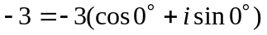
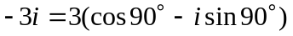
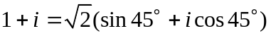
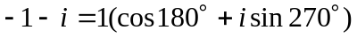
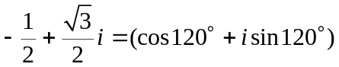
真心在練習將一複數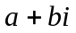化成極式的寫法，試問上面五個小題中，他寫對了幾個？
(A) 0 (B) 1 (C) 2 (D) 3 (E) 4

2. 已知四複數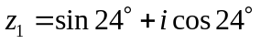、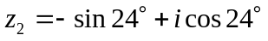、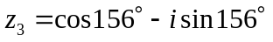、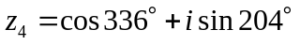，試問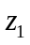、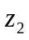、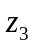、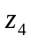在複數平面上對應的點所連成的圖形為下列哪一個選項？
(A)正方形 (B)非正方形的長方形 (C)等腰梯形 (D)不等腰的梯形 (E)三角形

- 多重選擇題：（每題8分，共16分；錯1個選項得5分，錯兩個選項得2分，錯三個以上選項得0分）
1. 關於函數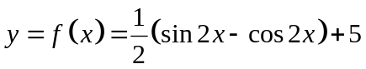的圖形，請選出錯誤的選項：
(A)週期為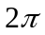 (B)振幅為 (C)與軸的交點為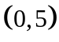 (D)與軸有無限個交點
(E)對稱於軸

2. 將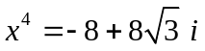的四個根依逆時針方向依序對應到複數平面上的點：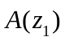、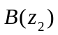、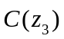、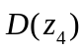，下列敘述何者正確？
(A)若複數為其根，則也是此方程式的一根 (B)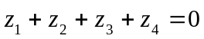
(C)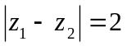 (D)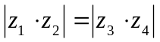 (E)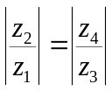

三、 填充題：(每格7分，共56分)
1. 設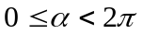，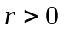，若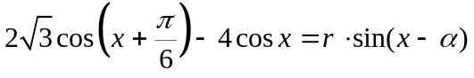，則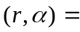 _________。
2. 一袋中有1號、2號、3號球各2個、3個、4個，今自袋中任取一球。
設隨機變數表示取中的球號數，則：
(1)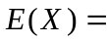_________。
(2)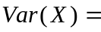_________。
3. 已知複數 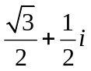 為六次方程式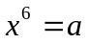的一根，試求值為_________。
4. 若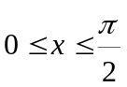，試求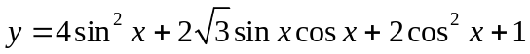的範圍_________。
5. 已知為橢圓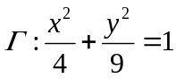上一點，求能使得到直線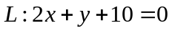距離最大的點坐標。
_________
6. 設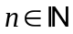，若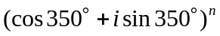是一個純虛數，則最小的值為_________。
7. 已知複數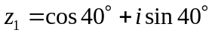、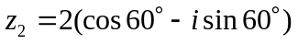、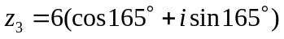，將複數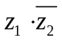、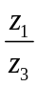分別對應到複數平面上、兩點，試求原點與、兩點所形成的三角形面積_________。

四、 計算證明題：（每題8分，共16分）
1. 某公益公司發售編號000到999的彩券共1000張，若頭獎彩券的編號是“023”，可得獎金10000元；彩券的編號末兩位是“23”為二獎，可得獎金1000元；彩券的編號末位是“3”為三獎，只可得獎金50元。且規定每張中獎的彩券僅能換取一種獎項，試求：
(1) 購買一張彩券，對中頭獎、二獎、三獎的機率分別為多少？（4分）
(2) 若每張彩券售價元，則應定為多少，主辦單位才不會賠錢？（4分）

2. 設方程式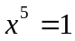的五個根為1、、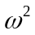、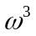、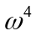，其中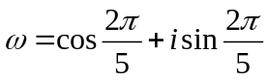。
(1) 試證明：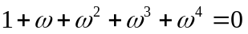（4分）
(2) 試求出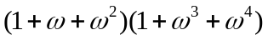之值 （4分） （已知：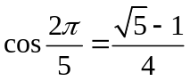）
台北市立松山高中 104學年度第1學期 第二次期中考 高三(理組) 數學科答案卷
三年 班 號 姓名________________
一、單一選擇題：（每題6分，共12分）
1 |  | 2
二、多重選擇題：（每題8分，共16分）
1 |  | 2
三、填充題：（每格7分，共56分）
1 |  | 2(1) |  | 2(2)
3 |  | 4 |  | 5
6 |  | 7
四、計算證明題：(每題8分，共16分)
1. | 2.
台北市立松山高中 104學年度第1學期 第二次期中考 高三(理組) 數學科答案卷
三年 班 號 姓名________________
一、單一選擇題：（每題6分，共12分）
1 | B | 2 | C
二、多重選擇題：（每題8分，共16分）
1 | ABCDE | 2 | BDE
三、填充題：（每格7分，共56分）
1 | 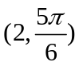 | 2(1) | 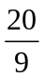 | 2(2) | 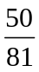
3 |  | 4 | 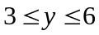 | 5 | 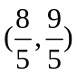
6 | 9 | 7 | 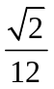
四、計算證明題：(每題8分，共16分)
1.  (1)頭獎中獎機率為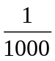  二獎中獎機率為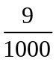  三獎中獎機率為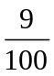  (2)買一張彩券，得獎的期望值為：  10+9+4.5=23.5  每張彩券賣24元才不會賠錢。 | 2.  (1)已知為方程式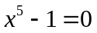的一根  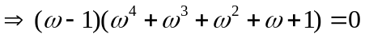  又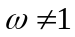，  故  (2)  